迷你音乐频谱显示器
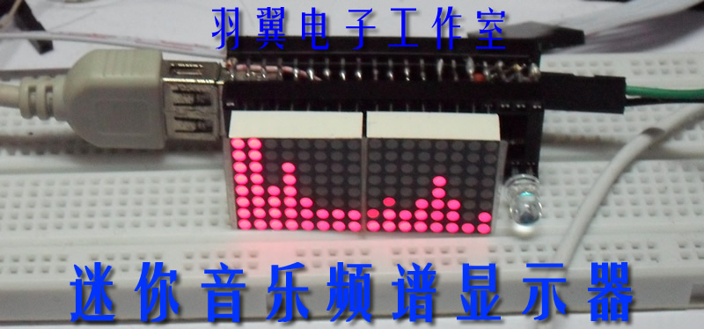
1、如何安装KEIL4软件：
视频演示: http://www.56.com/u86/v_NjExOTY5NDc.html

2、编译、下载程序说明：
用Keil uVision4来编写程序。
使用STC-ISP软件下载时，需选择“RST作为P4.7使用”项
使用STC-ISP软件下载时，需选择“外部晶体或时钟”项

